DD voor Pijn op de borst bij 70-jarige man | Mechanisme | Epidemiologie | Tijdsverloop | Symptomen | Tekens | Bijkomende onderzoeken | Behandeling/  prognose
Myocardinfarct | Afsluiting van de coronaire arteriën met ischemie van het hart tot gevolg (en later necrose) | Meer risico bij mannen en op hogere leeftijd. Hogere kans bij obesitas, hypertensie, diabetes, hyper-cholesterolemie en roken | Hyperacuut | Pijn in borst, nausea, kort-ademigheid, gerefereerde pijn | Braken, zweten, blauwe verkleuring van de huid | ECG, X-ray thorax, bloedtest, coronaire angiografie | Bloedverdunners, stent, operatie
Pyrosis (brandend maagzuur) | Niet goed afsluitende overgang van slokdarm naar maag (dubbel klepmechanisme) waardoor maaginhoud terugkeert naar de slokdarm | Hogere kans bij obesitas, slecht dieet, weinig fysieke activiteit, tabak- en alcoholgebruik, respiratoire aandoeningen | Chronisch | Brandend gevoel of pijn in de borst, irritatie in de keel en klachten bij slikken | Hese stem, boeren en oprispingen | Endoscopie, zuurtest, evt. biopsie van slijmvlies (controleren aanwezigheid microben of tumoren) | Proton pomp inhibitoren, H₂-blokkers, antacids, prostaglandines
Pericarditis | Ontsteking in het pericard met vochtophoping dat kan veroorzaakt worden door een virale hoge luchtwegeninfectie, open hart operatie, hartinfarct… | Komt vaker voor bij mannen, hogere kans bij virale infectie, HIV, nierfalen… | Subacuut | Scherpe pijn in borst, dyspneu, vermoeidheid, gastro-intestinale klachten | Koorts, hypotensie, tachycardie | ECG, CT scan, X-ray thorax | NSAIDs, corticosteroïden, aspirine  Enkele weken voor de pijn verdwijnt

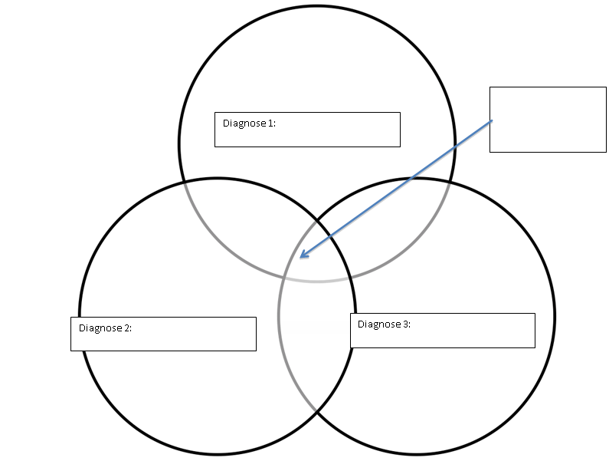
Ziekte illness scripts voor :
Koorts
Ontsteking
Hypotensie
Tachycardie
Kortademigheid
Hese stem, boeren en oprispingen
Keelirritatie en slikklachten
Branderig gevoel
Pyrosis
Pericarditis
Gerefereerde pijn, braken, zweten, blauwe verkleuring huid
Myocardinfarct
Pijn op de borst
Illness Scripts | Diagnose 1:  Myocardinfarct | Diagnose 2:  Pyrosis | Diagnose 3:  Pericarditis
Epidemiologie | Hogere kans bij hogere leeftijd, diabetes, hypertensie en roken | Hogere kans bij obesitas, slecht dieet, weinig fysieke activiteit, tabak- en alcoholgebruik, respiratoire aandoeningen | Komt vaker voor bij mannen, hogere kans bij virale infectie, HIV, nierfalen…
Tijdsverloop | Hyperacuut | Chronisch | Subacuut
Syndroomstelling | Gerefereerde pijn, braken, zweten, blauwe verkleuring huid | Hese stem, boeren en oprispingen, keelirritatie, slikklachten | Koorts, ontsteking, hypotensie, tachycardie
Ziektemechanisme | Afsluiting van de coronaire arteriën met ischemie van het hart tot gevolg (en later necrose) | Niet goed afsluitende overgang van slokdarm naar maag (dubbel klepmechanisme) waardoor maaginhoud terugkeert naar de slokdarm | Ontsteking in het pericard met vochtophoping dat kan veroorzaakt worden door een virale hoge luchtwegeninfectie, open hart operatie, hartinfarct…

